Comment installer Matlab

Pour les utilisateurs de Windows

- Aller sur ce lien pour récupérer l'installateur Edusoft
- Connecter vous avec vos identifiants école
- Aller sur application
- Cliquer sur Pour Windows puis Matlab Student
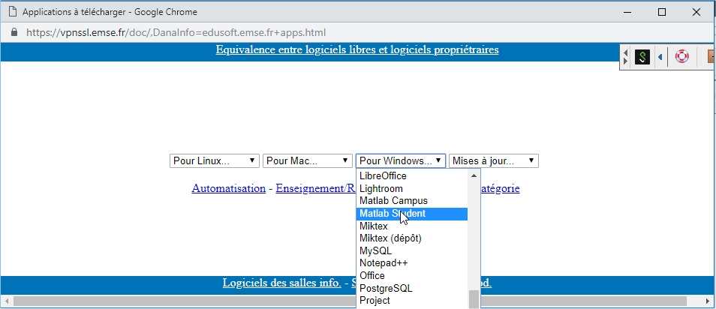
- Cliquer sur r2018b
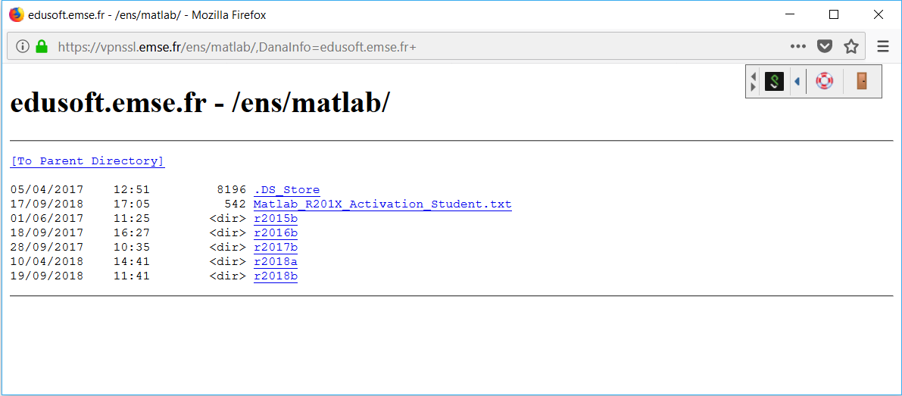
- Cliquer sur matlab_R2018b_win64.exe
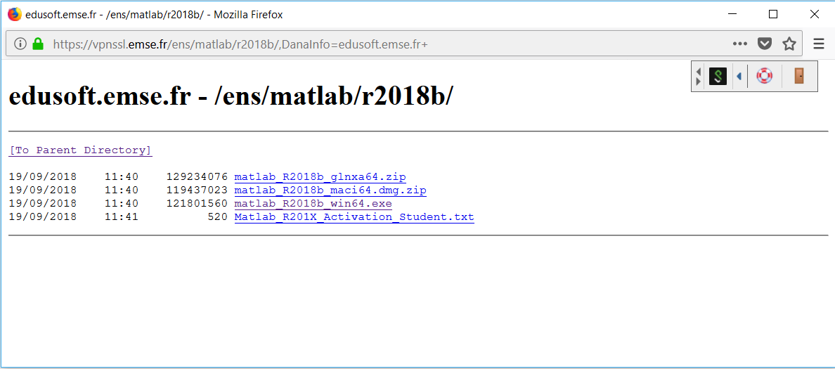
- Lancer le fichier .exe une fois téléchargé
- Cliquer sur Next
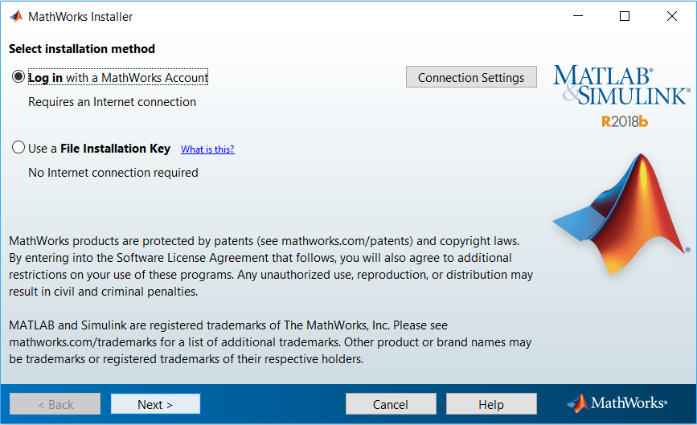
- Aller sur ce lien pour créer un compte MathWorks MathWorks
- Remplir comme ceci puis Create
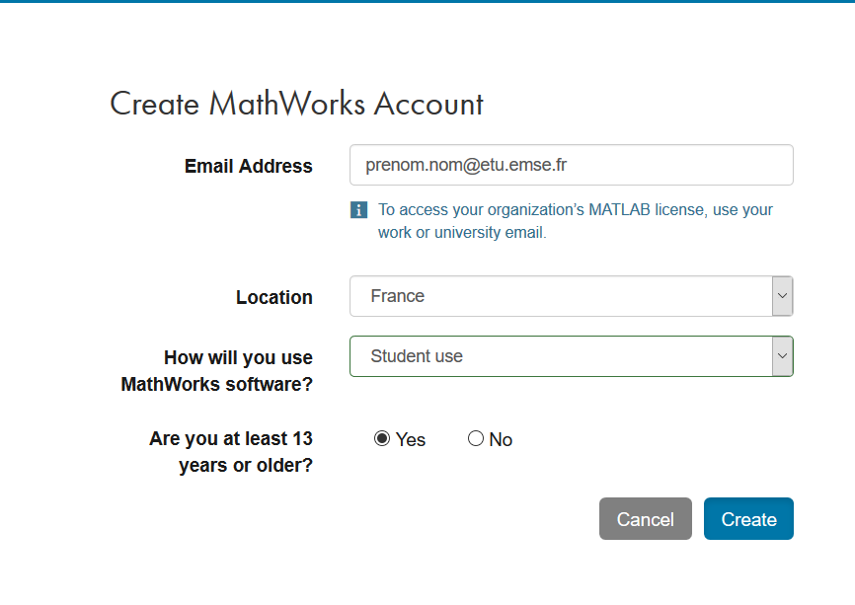
- Remplir comme ceci puis Create
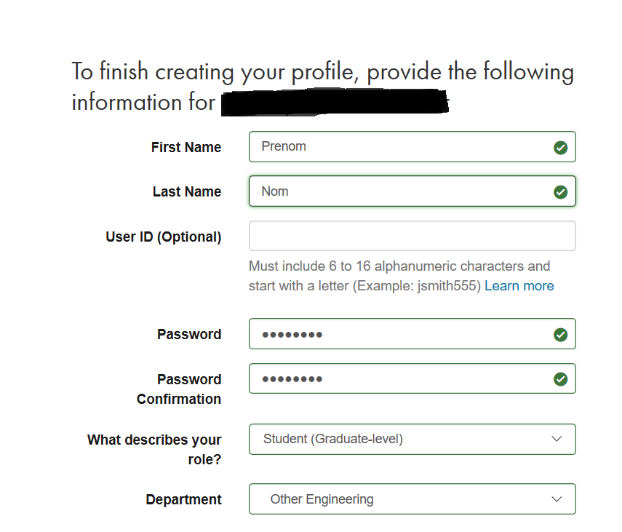
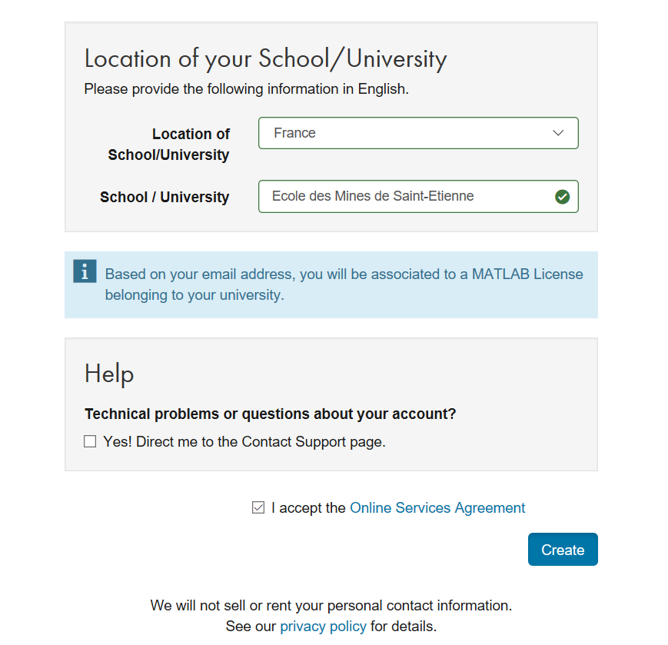
- Remplir comme ceci dans l'installeur puis Next
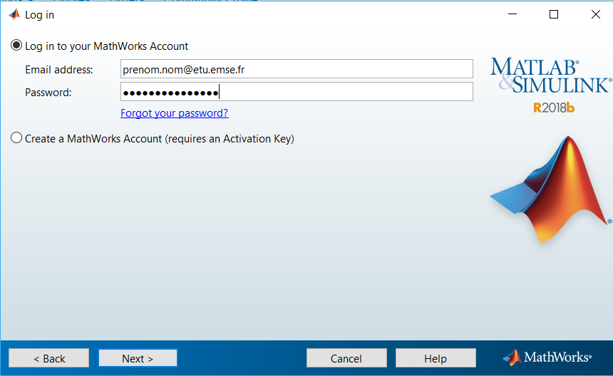
- Faire Next
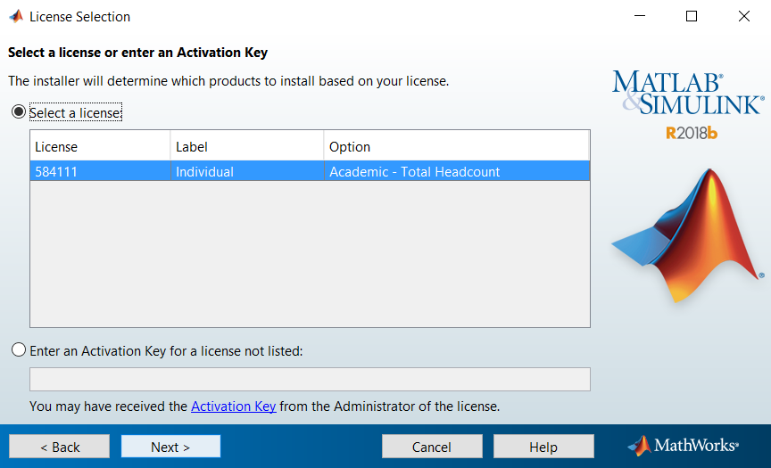
- Faire Next jusqu'à la fin
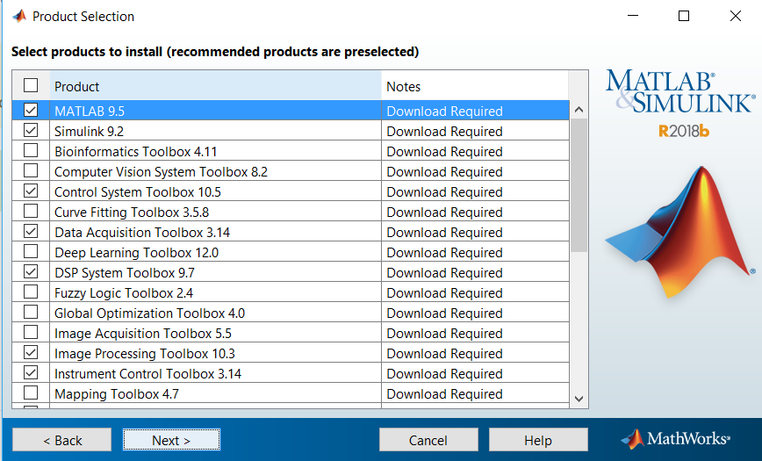
- Attendre la fin du téléchargement et installer
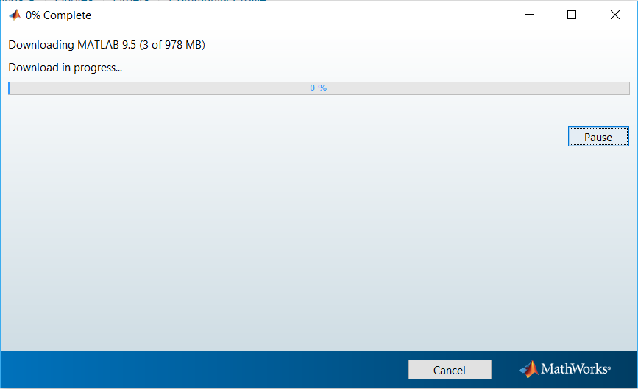

Pour les utilisateurs de Linux
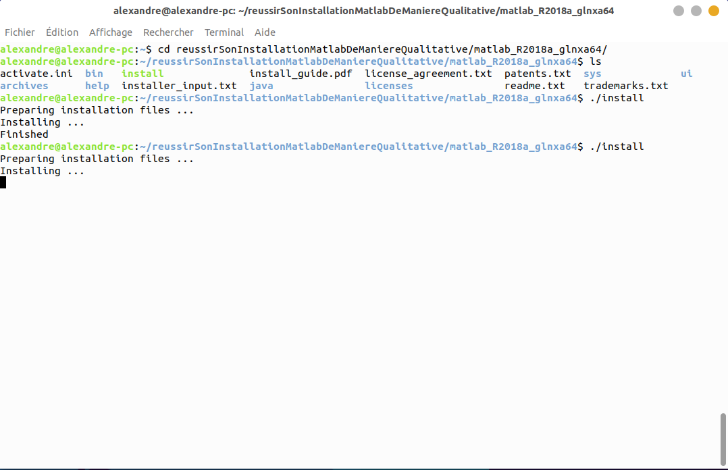
Sous Linux, rendez vous dans le dossier où vous avez extrait votre archive et exécutez-y ./install
Puis suivez l'aide à l'installation. 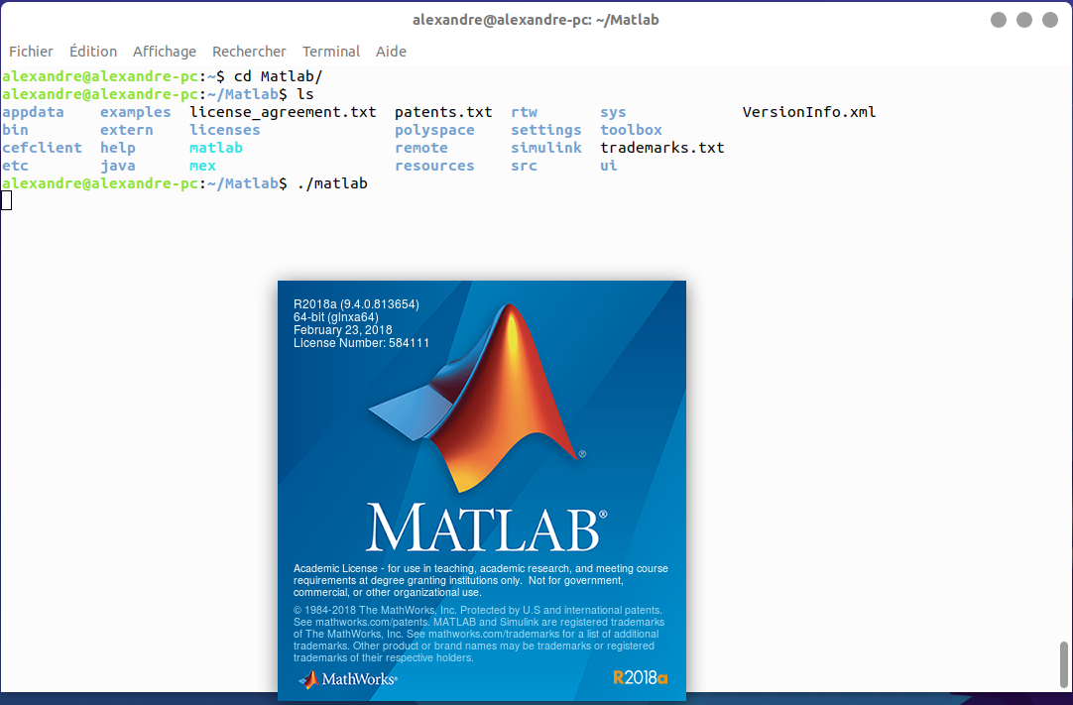
Pour exécuter Matlab, rendez-vous dans le dossier où vous avez situé votre lien symbolique (/home/Matlab pour moi) et exécutez ./matlab

